**安德玛：挑战耐克运动装备**

作者：小阿瑟A．汤普森

安德玛( Under Armour)是由马里兰大学前足球队员凯文，普兰克( Kevin PlankJ）于1999 年创立的，作为功能性运动服饰的创始者，安德玛的产品能够使穿戴者在比赛、运动、锻炼的过程中保持凉爽、干燥、轻盈 在的感觉。安德玛的初衷就是让T 恤衫更加显瘦和排汗，并能够调节身体温度，避免吸汗服饰带来的不适。

2011 年安德玛的销售额几近15亿美元，在美国逐渐取得约600亿美元运动装备和运动衣多区零售品牌的市场地位。它的U和A的连锁标志已经变得几乎和产业领导者耐克商标一样被广为熟知。据估计，安德玛的市场份额已经从2003 年的0.6%提升到了2011的2. 8%，对比耐克市场7.0%的市场份额以及紧随其后阿迪达斯的5.4%，来看十分可观。

公司的创始人和CEO凯文·普兰克坚信安德玛具备长期发展的潜能，有以下三个特殊的原因：

（1）公司已经在相对短的时间里建立广一个非常有影响力和真正的品牌。

（2有很好的机遇扩张公司狭窄的产品普线，品牌进入了那些当前很少甚至还没有品牌市场的区域。

（3）安德玛是在早期创立了自己的品牌并且渗透到北美之外市场的公司之一。

**公司背景**

凯文与他的四个哥哥一起踢着足球平凡地长大。他的母亲是马里兰州肯辛顿镇的镇长，跟大多数孩子一样，少年时期的凯文·普兰克在母亲的权威约束下感到很不安。高中的时候，他就因为学术成绩不好而被乔治敦大学预科班开除，而且同时结束的还有他在福克联合军校的高中足球运动。在1990 年早期，凯文成为马里兰州立大学的临时足球运动员，1995 年大学毕业的他已经是该足球队的队长了。在凯文的整个足球生涯中，他强烈感受到在热天训练的不适，特别是训练过后穿着全是汗水的棉布衫非常不舒服。在马里兰州立大学每次训练课的时候他经常不得不更换毛衫里面又湿又重的棉布T 恤。

在一次传统创业时尚课上，当时还是大四学生的凯文突然想到可以用新型速干、聚酯混合面料去制作全新、适合很瘦的人穿衬衫和内衣，色彩更丰富，也更为舒适，适合在炎热的天气里穿着。1995 年毕业的时候，他放弃了在保德信人寿保险公司工作的机会，因为他觉得自己不适合这种合作的工作环境。2011 年，一位作者在《财富》杂志上发表一篇名为“安德玛”的文章，凯文·普兰克在与这位作者的对话中提到： “我几乎快要磨灭了自我”。尽管没有受过商业方面的教育，凯文还是选择了一份高科技超细纤维衬衫的销售工作。普兰克打算出售一种创新的、与特殊纤维织物相融合的高科技的产品，这种产品能够更好地解决潮湿的问题。经过一整年的产品和面料测试，他们开发出一种合成压缩T 恤，这种T 恤适合运动员制服或者装备中使用，比传统的棉布衬衫更舒适，更能保持干爽和轻便。1996 年在马里兰州，普兰克成立了KP运动品牌公司，作为S公司的一个分部，开始向运动员和运动队卖其研发的衬衫

**公司创立早期**

普兰克以前的队友遍布高中、军事学校和马里兰州立大学，包括40名全国橄榄球联盟的队员，普兰克知道他可以让他们买自己公司的衬衫，而且他也确实那样做了。他的车厢里装满了衬衫，普兰克通过电话或者接拜访学校、体育队，逐个向人介绍他的产品。在很短的时间内，普兰克卓越的销售成绩打动了马里兰州长曲棍球运动员基普·福尔克斯( Kip Fulks)，他成为普兰克的公司合伙人。

福尔克斯最初的贡献关键是利用他的 关系网增加他们公司衬衫在长曲棒球运动员中的使用率，并且他们在网络上公开自己的销售策略。福尔克斯还有一个重要的作用， 他有良好的信誉而且可以同时获得17个信用卡，这些卡可以用作顾客付款和自己支付费用。依靠用普兰克祖母在华盛顿州乔治城郊区的小房子的地下室，公司得以正常运作，普兰克和福尔克斯通过他们的努力获得丰厚的销售收入，而且福尔克斯没有为他的信用卡付一丁点的利息。在资金流动最紧张的时候，普兰克的哥哥斯科特( Scott)贷款给公司以支撑公司的发展（2001 年的时候斯科特拥有公司4%的股票）。没过多久普兰克和福尔克斯明白了直接向运动装备生产商出售他们的产品比只向运动员个人出售更有成效。让整个运动队采用他们的衬衫，就意味着要说服运动装备生产商，使其相信使用价值25美元的高质量T 恤比使用传统的便宜T 恤更经济。1998 年，公司的丰厚的销售收入和逐渐增长的盈利让其从华盛顿的一家小银行里贷到 250000美元，而这项贷款让公司能够把地下室办公室转移到靠近巴尔的摩的一条街的工厂里。因为销售收入持续增加，D.C.银行后来给予KP运动品牌额外可随时支付的小额贷款，满足它组建更多工作资金的需要。

1999 年普兰克自高中以来的朋友伍德( Wood)加入公司并成为合作者。这个由三个运动员组成的团队努力想要在这个快速发展、竞争激烈的行业里获得一席之地，这其中包括耐克、阿迪达斯、哥伦比亚和巴塔哥尼亚(Patagonia)等超过25家企业。普兰克担任公司总监和CEO，福尔克斯担任公司资金来源和质量监督的副总裁，伍德任销售部副总监。

尽管如此，随着公司产品线扩张到专门为不同体育运动项目运动员设计衣物，像在热天和寒冬同样适用的高质量内衣，并且增加了毛衫、队服、袜子等。慢慢地，公司不仅能够接适合某一项目运动队的订单，而是几乎所有的学校运动队的订单。然而，公司成员开始意识到打开高端服饰零售市场的好处，并立即打电话给那些运动服零售商。2000 年，Galyan‘s 一个大的零售连锁店收购了迪克运动食品，该公司采用KP在扩展男式、女式和儿童服装方面的策略。KP 公司向其他运动服装商出售服装的业务发展迅速，其运动服装市场的零售部门很快就成为公司盈利的重要组成部分。2000 年公司总收人是530万美元，零售收入为70万美元，约有500个零售商都在购买公司的产品。 2000年年初，斯科特·普兰克以财务部副总裁的身份加入公司，同时还负责运营和战略。

**快 速 增 长**

在接下来的11年，KP公司的产品线包括品种各样的衬衫、短袖、内衣、外套、手套等。这个战略的意义在于用融合了多种先进尼龙科技和独特的生产技术的运动服取代棉布和其他传统的尼龙材质，其目标只有一个，那就是让穿的人感觉“更干爽、更轻便和更舒适”。1999 年，KP 公司获得在日本的经营执照。2002 年 1月1日，在运营复杂度的增加、资金需求增加以及未来地理扩张计划的推动下- KP撤销了其 S公司并成立了C公司。公司在2003年进入加拿大并努力提高其在加拿大的市场份额。在2004 年，KP 体育为马里兰大学足球队提供运动用品并且成为美国全国大学生体育协会分会1-A 学院400名女子运动员的供应商。2005 年公司开始使用独立的销售代理在英国销售。据SportsScanINFO 估计，就 2004 年而言，KP Sports占有英国市场73%的份额，比它的竞争者多出7倍。

逐渐增多的在职人员、大学生、奥林匹克队、运动员、活跃的户外运动爱好者、比赛专业人员和有积极生活方式的消费者，扩大了对公司产品的需求，推动公司收入从2000年的530万美元增长到 2005年9月30日的26340万美元，年复合增长率为127%。在相同的时间里营业额从70万美元增长至3270万美元，年复合增长率为124%。公司大约有90%的收入来自于在美国的6 000家零售店和在加拿大、日本和英国的2000家商店。此外，较为出名的运动员和球队，尤其是美国国家橄榄球联盟、棒球大联盟、国家冰球联盟、著名大学和奥林匹克运动员是公司的主要客户群体。截至2005年 9月，KP体育拥有574名员工。2005 年，KP 体育扩增了男子和女子的高性能产品线，尤其是户外运动分部，比如削钓鱼、跑步、登山运动、滑雪、高尔夫球等。

**KP Sports更名为安德玛**

2005年年末，公司更名为安德玛，并公开发行9.5亿股A类普通股，产生的所得款项净额约11490万美元。同时，现有股东从个人持股中出售260万股的A类股票，两类股票在其他方面完全相同。A类普通股将高于每股13美元的股份全部售出。首次 公开发售的第一天，开盘价为每股31美元，股价收于25. 30美元。最初安德玛公司面向公众发行普通股流通股包括两类：A类普通股和B类普通股。除了投票权和转换权，这两类股票在其他方面完全相同。A类普通股持有人有权以每股一票对那些需由全体股东投票决议的事项进行投票，B类普通股持有人每股投票权为10 票。A类普通股和B类普通股持有人同时对公司事项进行表决。B类普通股的实际拥有者是凯文∙普兰克，其能够行使的投票权占所有发行在外的普通股合形成的投票权的83. 0%。因此，普兰克能够控制几乎所有提交股东表决的事项，包括选举董事、修订安德玛的战略、兼并或其他业务。

在安德玛的首次公开募股时，凯文·普兰克、墓普·福尔克斯和瑞安·伍德都是33岁，斯科特∙普兰克是39岁。在上市后，凯文拥有安德玛15200万A类股份；福尔克斯拥有212.5万A类股份，伍德拥有214.2万A类股份，斯科特·普兰克拥有395万A类股份。在上市时，以上四位董事选择出售一小部分股份。2007 年伍德决定离开他在安德玛的销售部副总裁的职位，转向经营一个奶牛场。

2011 年 9月，基普·福尔克斯出任安德玛公司首席运营官，主要负责那些涉及采质量保证、产品开发和产品创新能力的务。2011 年，斯科特·普兰克出任公司业务发展部门执行副总裁，侧重于国内和国际的业务发展机会。在此之前，2006 年 3月-2009 年7月，他曾担任零售部高级副总裁，负责电子商务、零售店和专卖店；2004年1月~2006 年 2月，担任公司执行总裁行；2000 ~ 2003 年担任公司财务副总裁。

表C3-1总结了安德玛公司自2005 年首次公开募股以来 6 年的经济运行情况。2012年 1月公司股票贸易价值在72~82美元，随着公司2012年第一季度的财政收入比预计的好，管理层即对公司2012 年全年收入的预测从17.8亿美元提高到18亿美元。在2012 年4月的最后一个星期，安德玛公司的股价攀升到每股102.7 美元。

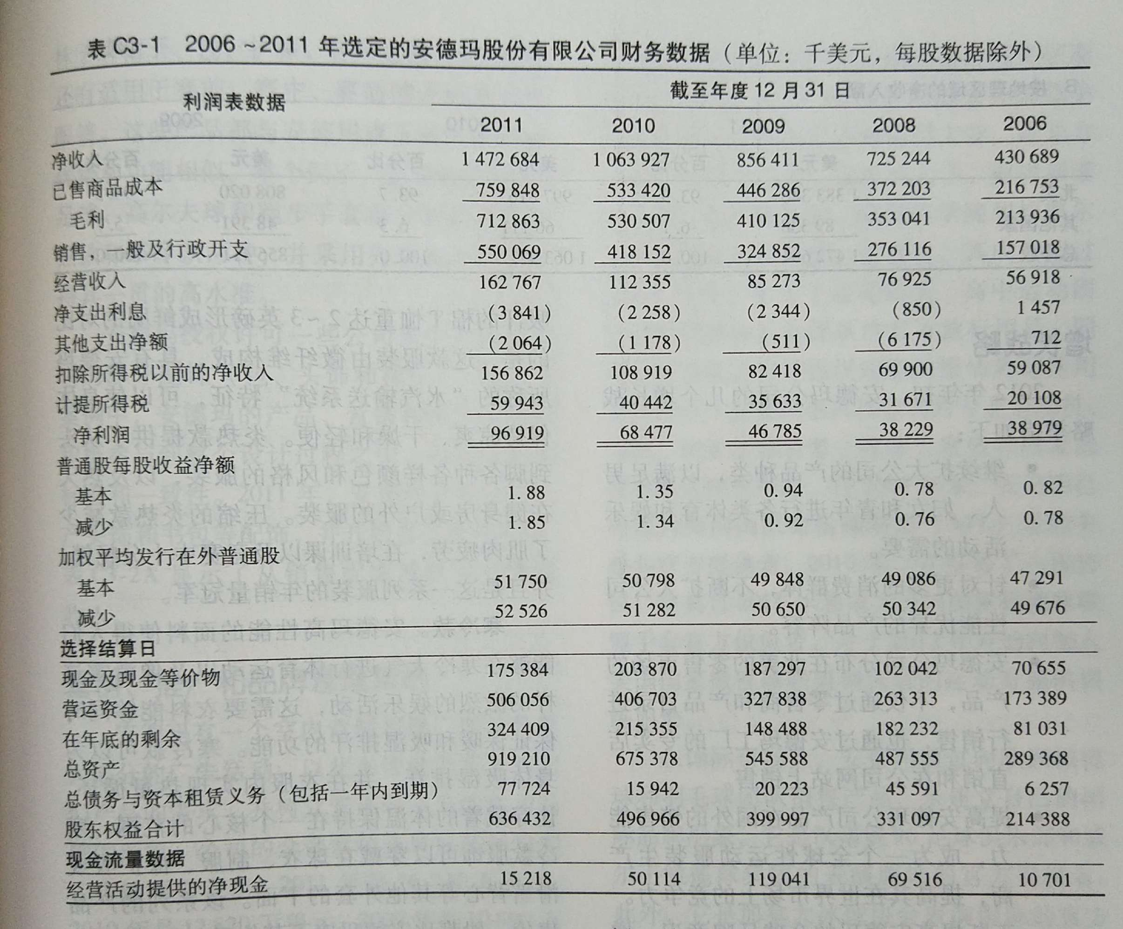

**安德玛公司的战略规划**

安德玛公司的目标是通过充满热情的设计和对创新的不懈追求，让所有的运动员感觉更舒适。2012 年公司的主要经营活动是提高企业销售能力，调整适合年轻人的名牌服装、鞋类和附带品之间的分配比例。该品牌针对排汗功能的设计几乎替代了所有的传统产品，并在性能上有很多不同设计风格。各类运动员都在穿戴安德玛公司的产品，包括那些年轻的、专业运动员以及有积极的生活方式的消费者。安德玛公司在北美以外地区的分销商和零售商的销售增长超过90%。表 C3-2显示了安德玛公司的收入。

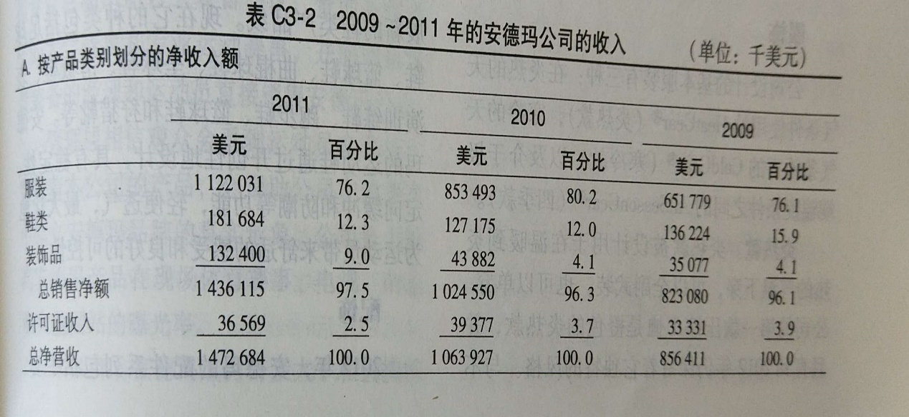

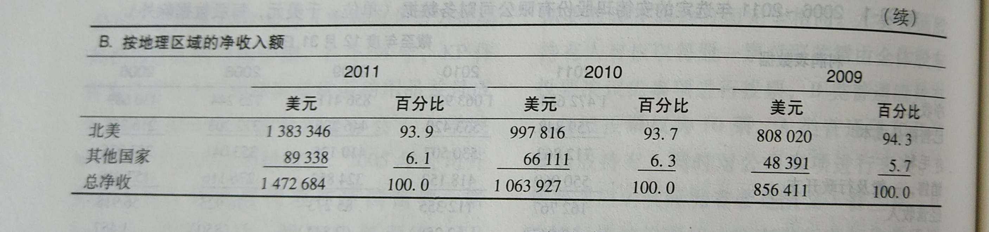

**增长战略**

2012 年年初，安德玛公司的几个增长战略举措如下：

* 继续扩大公司的产品种类，以满足男人、妇女和青年进行各类体育和娱乐活动的需要。
* 针对更多的消费群体，不断扩大公司性能优异的产品阵容。
* 安德玛公司分布在北美的零售市场的产品，不仅通过零售商和产品目录进行销售，也通过安德玛工厂的专卖店直销和在公司网站上销售。
* 提高安德玛公司产品在国外的销售能力，成为一个全球性运动服装生产商，提高其在世界市场上的竞争力。
* 不断提高安德玛的全球品牌意识，增强产品的吸引力和性能。

**产品线战略**

2012 年安德玛销售男士、女士和青少年的各种款式、多个价格水平的服装、鞋类及配件等，实现根据不同天气条件体温调节的功能，以增强舒适性以及其他性能。

**服饰**

公司设计的基本服装有三种：在炎热的天气条件使用的HeatGear@（炎热款），

寒冷的天气条件下的ColdGearo（寒冷款）以及介于极端温度条件之间的AllSeasonGear@（四季款）。

**炎热款。**炎热款被设计用于在温暖到炎热的气温下穿，可以全副武装，也可以单穿。公司的第一款压缩T 恤是橙色的炎热款，并且直到2012 年仍保留着它独特的风格。与不吸汗的棉T恤重达2~3英磅形成鲜明的对比的是，这款服装由微纤维构成，具有安德玛所称的“水汽输送系统”特征，可以使身体保持凉爽、干燥和轻便。炎热款提供了从头到脚各种各样颜色和风格的服装，以及热天在健身房或户外的服装。压缩的炎热款减少了肌肉疲劳，在培训课以及竞赛中十分畅销，并且是这一系列服装的年销量冠军。

**寒冷款。** 安德玛高性能的面料使得人们能够在寒冷天气进行体育运动以及像滑雪这样的激烈的娱乐活动，这需要衣料能够同时保证保暖和吸湿排汗的功能。寒冷款可以为身体吸湿排汗，并在衣服内实现热量循环，让穿戴者的体温保持在一个核心的范围。寒冷款服饰可以穿戴在球衣、制服、保护衣或滑雪背心等其他外套的下面。该系列的产品售价一般都比安德玛旗下其他系列要高。

**四季款。** 四季款适合在温度变化的天气穿，它采用专门的面料，使穿着者在较高的温度下保持舒适和干爽，并且帮助穿着者抵御寒冷。

这三个系列都有以下三种特性：严密性、运动性和轻便性。

**鞋类。**2006 年，安德玛开始销售鞋类产品，有男款、女款和青年款，并且每年都在拓展新的鞋类产品线。现在它的种类包括足球鞋、篮球鞋、曲棍球鞋、垒球鞋、滑板鞋、表演训练鞋、跑步鞋、篮球鞋和狩猎靴等。安德玛的运动鞋通过开创性地设计，具有稳定性、定向缓冲和防潮等功能，轻便透气，最大化地为运动员带来舒适的感受和良好的可控性。

**配饰。**2012 年，安德玛的配件系列包括手套、袜子、帽子、包、护膝、客户定制的护口器，还有适用于赛前、赛中、赛后的不同款式的眼镜。这些产品都与安德玛旗下的其他产品优势和功能相似。举个例子，公司的棒球套，足球、高尔夫球和跑步手套都分别设计了炎热款和寒冷款两种，并采用先进的面料来保持其一贯的高水准。

安德玛授权许可一些公司来生产和销售它的部分配饰（包、头饰和袜子）。在这些案例中，安德玛的产品、营销和销售团队都积极参与到整个设计过程之中，以保证品牌标准和一致性。2011年，安德玛开始自己生产头饰和书包等配饰，并开始自己销售它们。

表C3-2A显示了从销售配饰所获得的销售收入。

**营销、推广和品牌管理策略**

安德玛有一个室内营销和推广部门负责大部分的广告活动，以此来带动消费者对它们产品的需求，并树立安德玛领先的运动品牌的形象。公司的全部营销花费包括保险和广告这两项支出： 2011 年是16 790万美元，2010 年是12820万美元，2009 年是10890万美元。这些统计数据包含了赞助项目和各种运动团队的花费、运动员保险费用和广告开销。

**运动营销**

安德玛营销和推广的一个关键策略是向高水平运动员、高中、大学和专业水平的团队推广它们的产品。该策略包括与各种大学和专业运动团队订立装备协议，赞助各种各样的大学赛事和专业运动赛事，并向团队负责装备的经理和运动员直接销售安德玛产品。

管理层相信观众会看到运动员在赛场上穿戴着本公司的产品，会帮助公司在消费者中建立安德玛品牌的真实形象。公司努力提高安德玛产品在现场体育赛事、电视、杂志和大量网站的曝光率。

2011 年，安德玛成为许多大学和机构的官方旅行用品，包括波士顿大学、得克萨斯大学、马里兰大学、南佛罗里达大学的几乎所有运动小组，以及伊利诺伊大学、西北方大学、特拉华大学、夏威夷大学、南伊利诺伊大学、瓦格纳学院、惠提尔学院和拉塞尔大学的优秀运动团队。总言之，其成为超过100多个男子和女子运动团队、高中运动团队和少数奥林匹克团队的官方旅行用品，同时，它为很多大学提供定制的服饰和球迷用品。此外，安德玛也向高盈利的专业运动员、团队、国家足球联盟、棒球大联盟和国家曲棍球联盟销售产品。自2006 年来，安德玛已经成为美国国家橄榄球联盟( NFL)足球夹板的官方提供者。2010 年，它签署了一份协议，使其自2011年起成为美国国家橄榄球联盟手套官方供应者，并于2012年开始向加入美国国家橄榄球联盟训练营的运动员提供训练服饰。

在国际市场上，安德玛通过向欧洲橄榄球和羽毛球团队销售产品，来建立自己的国际品牌形象。它是汉诺威96足球俱乐部和威尔士橄榄球集团的表演服饰的官方提供者。此外，它是加拿大冰球协会表演服饰的官方提供者之一，在多伦多主场--加拿大航空中心拥有自己的广告位，同时也是多伦多枫叶活动表演服饰的官方赞助者。

安德玛同样拥有针对运动员个体的赞助协议。它的目标对准了那些新出现的运动明星，比如密尔沃基雄鹿队的控球后卫布兰顿—詹宁斯、美国专业滑雪队员奥林匹克金牌获得者林赛·沃恩、职业曲棍球运动员保罗·拉比尔、UFC的次重量级冠军乔治·斯德皮斯、NBA新秀科姆巴，沃克、NBA二号新秀德里克·威廉斯等。

此外，公司的运动员花名册中还包括一些老牌明星：美国国家橄榄球联盟汤姆·布雷迪、雷·刘易斯、布兰登·雅各布斯、迈尔斯·奥斯汀、弗农·戴维斯和安坎·博尔丁，铁人三项冠军麦克马克，职业棒球运动员瑞安，齐默曼和雷耶斯，美国国家女子足球队运动员希瑟·米特和劳伦·切尼，美国奧林匹克和职业排球运动员尼克·布朗，美国奥林匹克游泳运动员迈克尔·菲尔普斯，以及职业高尔夫运动员亨特·马汉。

2010 年，安德玛为美国各地区的男女运动员提供了50多个联合营地。它赞助的体育赛事包括美国青年足球组织（一个促进年轻人发展的组织）、安德玛全美橄榄球联赛（一个高中高年级间的全国性电视年度橄榄球赛）、安德玛高级杯（一个大学高年级间的全国性电视年度顶级足球赛事）、安德玛马拉松、安德玛全美曲棍球比赛，还有为优秀的高中运动员举办的全美垒球和排球比赛。安德玛与瑞肯棒球合作，为3500瑞肯棒球运动员提供全套装备，并且成为25场瑞肯青年棒球锦标赛的首席赞助商。同时它也与棒球工厂建立合作，为顶级高中棒球运动员提供从头到脚的全套装备，它也是国家认可的棒球锦标赛和运动团队的首席赞助商。此外，它还是国家足球联盟球探联合会的现任赞助商。同时从2011赛季开始，安德玛成为棒球大联盟的官方球鞋供应商。

与2010 年的2 940万美元相比，2011 年安德玛为运动员购买保险以及各种赞助事宜大约花费了4 350万美元。合同同时规定了安德玛公司至少必须在2012 年关于保险和赞助事宜的投入金额，同时说明投入的金额会受到公司经营效益的影响。

**零售营销和产品展示**

安德玛零售营销策略最初的推力是为了增加主要零售收入中安德玛产品的比例。关键举措在于设计和创建安德玛“概念店”，包括地板材料、店内设施、产品展示、真人大小的运动员人体模型、照明设计等。这种“店中店”是一种在黄金楼层提高安德玛产品空间放置率的有效途径，让消费者了解安德玛产品，同时更好地吸引消费者进店购物。

在那些没有安德玛概念店的商场，安德玛与零售商合作，为它的产品优化布置。在“仓储式”的运动商品销售店，确保不断增加的各式安德玛产品被陈列在专门的部门中，是非常重要的（像狩猎服饰专设在狩猎商品部门，鞋类和袜子专设在鞋类部门等）。公司员工还与零售商合作来设计店内装置和展示台，比如凸显美国联合航空公司的商标，传达一种以绩效为导向的运动观（主要通过真人大小的运动模特）。这种创意不仅提高了安德玛产品的清晰度，还将公司品牌与其他竞争者区分开来。

**媒介与促销**

安德玛通过数码、广播、纸质媒体等方式，在世界上的许多国家进行宣传。这些广告形式多种多样。“保卫房子”（Protect this House)和Click-Clark活动是美国橄榄球大联盟的特色项目，这些相关的活动主要侧重于日常训练部分。安德玛产品频频出现在电影、电视节目和游戏之中，管理层认为：安德玛产品在这些媒体中的出现增强了品牌的真实性，还向没见过安德玛产品的人们推销了公司品牌。2011 年，安德玛通过脸谱网和推特这样的社交网站发展了公司的粉丝群体，其中粉丝数目已经过百万。

**分配销售战略**

在2011年年底，安德玛产品在世界范围内超过25 000家零售店出售，其中18 000家在北美。安德玛产品也通过自己的工厂店、特色店、网站和销售分店直接卖给消费者。

**批发业务**

2011年，安德玛70%的净利润来源于零售。公司的客户主要有迪克运动品牌公司（占18%）、运动用品店（占8%）、希贝特( Hibbett)体育用品、莫德尔（Modell）体育用品、低音专卖店、坎贝拉猎人、军用提箱、终点线以及美国陆军和空军等。在加拿大，公司最大的客户是Sportchek International和Sportsman International。公司大约75%的零售业务来自大型的零售商场，剩余25%的零售业务则来自户外销售商、特色零售、运动员机构、联盟、球队和健美教练。

**直接面向消费者的业务**

2007 年下半年，安德玛在安纳波利斯和马里兰创建了第一个公司自有的零售店。2008 年 5月，安德玛在伊利诺伊斯州的奥罗拉建立了大于6 000 平方英尺的店面。到了2012 年，公司在34个州有了5家安德玛特色（分别在安纳波利斯、奥罗拉、马萨诸塞州—波士顿的郊区的内蒂克、马里兰的贝塞斯达和科罗拉多州的范尔），还有80家工厂店。在北美外的第一家安德玛特色店开在苏格兰的爱丁堡，由First XV控股并运营---个橄榄球商店就在旁边。2012 年，安德玛在马里兰的巴尔的摩建立了25 000 平方英尺的零售店。2011年，安德玛净利润的27%来源于面向消费者的业务，包括了工厂店、特色店和网店业务。

**批量许可的产品**

公司净利润约有3%来源于制成品的特许经营和安德玛品牌的分配。安德玛批准第三方特许制造，并允许持牌人售卖自己的产品，而且公司的质量团队尽力确保授权产品与公司自营产品符合相同的质量标准。2012年，安德玛的特许经营业务包括队服、眼镜、定制的护口器和向大学书店与高尔夫专卖店配送安德玛产品。此外，安德玛在日本的持牌公司——圆顶公司将安德玛产品卖给当地的职业棒球队和足球队（包括日本琦玉县的松鼠职业足球队）同时也卖给超过2 000家独立的特色店和大型体育用品零售商。2011年 1月，安德玛以少量资金参股圆顶公司。

**向北美以外的地区配送产品**

安德玛管理层坚信，高性能产品的应用正向着全球化的趋势发展。2006 年，公司在荷兰的阿姆斯特丹建立欧洲总部，指导并监管欧洲的销售、市场、后勤业务。它的策略是：首先把安德玛产品直接卖给球队和运动员，然后利用其知名度来赢得更广泛的潜在客户。安德玛已经将产品成功地卖给英超联赛、英国的田径、高尔夫、板球俱乐部以及法国、德国、希腊、爱尔兰、意大利、西班牙、瑞典的足球队等，还有在法国、爱尔兰、意大利和美国的橄榄球甲级俱乐部。

紧接着是向欧洲零售商领域快速进军。2012 年，安德玛在澳大利亚、法国、德国、爱尔兰和英国有4 000个零售客户，其利润主要来源于澳大利亚、意大利、希腊、斯堪的纳维亚和西班牙的第三方经销商。2010 -2011 年，公司开始了在拉美和亚洲的销售业务。在拉美，安德玛向一些国家商直接出售产品，在另一些国家则将产品卖给当地的独立经销商。2011 年，安德玛在中国上海开了一家特色店，以了解中国客户。

**产品的设计与发展**

安德玛产品的技术支持来源于第三方，和公司产品开发团队共同研发。安德玛偏好运用顶级和尖端科技的面料，形成自己的产品规范，同时注重产品设计、规格、环境和产品的最终使用效果。当发现更好的性能特点或运动员需求发生变化时，公司经常升级自己的产品。公司致力于在新旧产品类别和市场部分拓展产品的供应范围，用“可见技术” （颜色、质地）来指导产品设计，这能让消费者更加直观地感受到安德玛产品的好处。安德玛产品开发团队在以下方面有先进的经验：研发先进的产品，领先其他原材料供应商；强大的开发团队和市场销售团队，与职业、大学运动员有密切合作，以便确定产品风格和市场需求；公司产品发展、销售、运动市场团队之间密切合作。这些都是安德玛成功的基石。

**产品来源、制造、质量的保证**

第三方开发了许多先进技术的特色织物用于安德玛产品，其原材料的获取来源较为固定。2011 年，安德玛产品的织物有50% ~55%来源于6个供应商，它们分别位于马来西亚、墨西哥、秘鲁、中国台湾和美国。由于大部分材料是石油原料合成物，供应商的织物价格易受到原油价格波动的影响。从2011 年开始，安德玛引入快干棉的生产线，导致其价格会受到当季棉花收成的影响。

实际上2011年，公司几乎所有产品都由在16个国家的23家制造商生产制造，7个制造商生产了大约45%的产品，其中60%在亚洲生产，22%在中南美生产，8 %在墨西哥生产，8%在中东生产。所有厂商使用安德玛预先批准的织物，安德玛质量团队会根据质量系统、社会责任和经济实力对产品进行评估。安德玛要求合同厂商坚守制造质量、工作条件和其他社会所关心的准则。公司为多个制造商限定加工特定的产品类型，并且努力寻找能执行各个生产阶段的供应商，如采购原材料和提供成品，以便安德玛能够控制货物的销售成本。公司在中国香港设有营业点，同时还在广州开设营业处以支持其中国业务。

安德玛在马里兰的分销机构设有一个17 000 平方英尺的门店，分销机构可以为知名度高的运动员、联盟球队定制服装产品。尽管这些服装产品的利润只占公司总收入的很少一部分，但管理层认为这能为重要的客户群体提供优质的服务。

**分销机构和存货管理**

安德玛在距离马里兰的巴尔的摩总部大约15英里的位置设有两个分销机构。一个建立于2000 年且有359 000 平方英尺，另一个则有308 000 平方英尺，这两个都是租用的。该公司利用区位优势成为加利福尼亚州和佛罗里达州第三方物流的服务提供者，且与这个供应商的协议将于2013 年 12月到期。公司在荷兰芬洛的第三方物流提供商控制着欧洲的分销业务。安德玛和第三方物流供应商签订协议，以管理亚洲客户货物的包装和装运服务。管理层预计，公司还会在未来增添分销机构。

安德玛基于库存数量的需要，来实现产业链各个环节的管理，包括现有订单、预计销售以及迅速把订单传送给客户。

公司的存货战略基于： 1 有足够存货，及时填写订单； 2 强大的系统和规程，提高效率，以此来管理个别产品库存和总库存。综合考虑现有的预订、运送季节性产品和提供给工厂店货物的这两方面需求，以此确定向厂商订购的季节性产品的数量。

然而，越来越复杂的生产流程和客户对个别产品需求的不定性，使得准确估计厂商的订单与合适的每项库存变得很困难。安德玛的年终库存从2009 年的1. 484亿美元到2010 年的2. 154亿美元，增至2011 年的3. 244亿美元——库存百分比的增幅超过全公司收人的增幅，导致了存货的天数从2009年的121.4天增加到 2010 年的148.4天，增至2011 年的155.8天。

2012 年 1月管理层宣布，考虑到两年来118%的存货增长率远远超过了72%的收入增长，公司开始对整个生产线进行检查，同时考虑减少提供产品的数量，这样或许会使存货减少20%。

**竞争**

在体育服装、运动鞋以及相关配饰的全球市场中，存在25个著名品牌的竞争者，这些竞争者拥有不同的生产线和不同的地理区域。当然许多企业也经常在一个国家或地区竞争。行业里的公司分为运动和休闲鞋公司，运动和休闲服饰公司，运动装备公司和拥有运动、休闲鞋、服饰和装备生产线的综合性公司。2011年，全球运动鞋市场达到 650亿美元，运动服饰有1250亿美元。耐克是行业市场的龙头老大，其运动鞋占17%的市场份额，运动服饰占4. 4%的市场份额。另外，这些知名公司除了安德玛外，还包括阿迪达斯、彪马、哥伦比亚、斐乐、拉夫。劳伦。表C3-3 展示了著名品牌和公司。

**表C3-3 体育服饰、运动鞋以及配套产业特定部分的主要竞争者与品牌**

|  |  |  |
| --- | --- | --- |
| **运动类服饰（棒球、足球、篮球、垒球、排球、冰球、曲棍球、田径以及其他体育项目）** | **性能驱动的运动鞋类** | **训练/健身服** |
| 耐克  安德玛  Eastbay  阿迪达斯  拉塞尔 | 耐克  锐步  阿迪达斯  纽巴伦  索康尼  彪马  乐步  匡威  莱卡  亚瑟士 | 耐克  安德玛  Eastbay  阿迪达斯  彪马  斐乐  Lululemon Athletica  冠军  亚瑟士  SUGOI |
| 性能运动服和运动风格的服饰 | 性能  滑雪服 | 性能  高尔夫服饰 |
| 拉夫∙劳伦  法国鳄鱼  Lzod  Cutter & Buck  天伯伦 | 所罗门  乐斯菲斯  迪桑特  哥伦比亚  巴塔哥尼亚  美国土拨鼠  海丽汉森  博格纳  蜘蛛  其他 | Footjoy  保罗高尔夫  耐克  阿迪达斯  彪马  安德玛  雅狮威  Cutter & Buck  大白鲨  其他 |

行业竞争是激烈的，竞争方面主要是产品的性能和可靠性、新产品的开发、价格、品牌以及消费者服务。行业巨头通过主办体育赛事，与著名运动员、教练、球队签约的事情不胜枚举。

**耐克公司**

成立于1968年的耐克公司致力于在世界范围内设计及销售鞋类、运动服饰、运动装备以及配套产品。耐克2012年的主要务都列在表C3-4中。

**表C3-4 耐克2012年的主要业务**

|  |  |
| --- | --- |
| **业务** | **2011年销售额**  **（百万美元）** |
| 耐克的鞋类 | 11493 |
| 耐克的服饰 | 5475 |
| 耐克的运动装备 | 1013 |
| 匡威（运动鞋类、服饰、配件的设计商和销售商） | 1130 |
| 耐克高尔夫（鞋类、服饰、高尔夫装备、配件） | 623 |
| 可汗（女装以及休闲类的服饰、鞋类以及适合两  性的附件） | 518 |
| Hurley（运动以及青春系列的鞋类和服饰的设计  商和经销商，包括了短裤、球座、背心、套头衫  和泳衣） | 252 |
| 茵宝（英国一个著名的足球服饰装备供应商） | 224 |

2011年，耐克公司的销售额为209亿美元。它是世界上最大的运动鞋严和服饰的商家，拥有超过40000个零售商，470个公司控股的商店，19个经销中心，超过170个国家独立的经销商以及巨大的个体户销售渠道（见表C3-5）。耐克销售收入中大约57%来自美国之外的国家。它的零售业以美国为基地，包括鞋店，运动品店，运动特制商店，百货公司，滑雪、网球和高尔夫用品店以及其他零售商。2011年，耐克三个最大客户为其带来了将近23%的全美销售份额，同时占据了9%的海外销售份额。据2011年公司年报显示，耐克在它公司控股的商店和网站上获利32亿美元。

**表C3-5 2011年耐克世界范围的零售网络分布**

|  |  |
| --- | --- |
| **美国** | **其他国家** |
| 大约20000零售商 | 超过20000零售商 |
| 150个耐克工厂直销店 | 243个耐克工厂直销店 |
| 16个耐克商店 | 50个耐克商店 |
| 9个耐克城市商店 | 3个耐克城市商店 |
| 3个经销中心 | 16个经销中心 |
|  | 超过170个国家独立的经销商以及个体户 |
|  | 公司网址  （www.nikestore.com） |

**产品原则**

耐克的运动鞋款式和风格起初是为特定运动设计的，尽管许多鞋穿起来也很随性和休闲。跑鞋、训练鞋、篮球鞋、足球鞋、运动感强的休闲鞋，以及童鞋是公司畅销的运动鞋产品。它也为棒球、啦啦队、橄榄球、高尔夫、长曲棍球、户外运动、滑板、网球、排球、步行以及摔跤等运动设计运动鞋。

公司设计并出售一系列耐克品牌运动装备，包括有运动服、运动包以及装饰品。公司产品常常会因为出色的设计而被鞋类、运动服收藏者所购买。它还出售印有大学和职业联盟球队标志的服装。而克品牌拥有的运动装备包括背包、短袜，球、眼镜、计时器、电子设备、球拍、手套、防护装备以及高尔夫球棒。表C3-6显示了2009～2011年按照地理区域划分的耐克运动鞋、服装等装备的销售情况。



**营销、推广和代言**

耐克通过以下方式应对潮流和消费者喜好的改变：①调整产品的组合形式。②开发全新风格的产品系列。③积极主动的市场营销，包括活动推广、赞助以及运动员代言。2011财年，耐克的营销费用达到24.5亿美元，在2010财年这个数据为23.6亿美元。耐克的口号是“需求决定费用”，其在广告推广以及代言合同上的花费就高达23.5亿美元。超过500个职业俱乐部或者大学俱乐部，以及参加各类橄榄球、篮球、棒球、冰球、足球、英式橄榄球、速度滑冰、网球、游泳等奥运团队的运动员都选择耐克公司的运动服。2011 - 2012 年，耐克与全世界杰出的运动员所签订的代言合同超过1000个，包括全美橄榄球联盟的德鲁，布里斯( Drew Bress)、 蒂姆∙科比( Tim Tebow)、托尼∙罗莫( Tony Romo)、阿隆∙罗杰斯(Aaron Rodgers）和克莱∙马修（Clay Mathews )，棒球联盟著名球员阿尔伯特∙普荷斯( Albert Pujols)和亚历克斯∙罗德里格兹(Alex Rodriguez)，NBA球员勒布朗∙詹姆斯(LeBron James）和德维恩∙韦德(Dwayne Wade)职业高尔夫运动员泰格∙伍兹—(Tiger Woods)和魏圣美( Michelle Wie)，以及职业网球运动员维多利亚∙阿扎伦卡(Victoria Azarenka)、玛利亚∙莎拉波娃(Maria Sharapova)、维纳斯( Venus)以及塞雷娜∙威廉斯(Serena Williams)、罗杰∙费德勒(Roger Federer)和拉菲尔∙纳达尔（Rafel Nadal）。当泰格∙伍兹(Tiger Woods)成为职业运动员后，耐克与其签订了一份5 年1亿美元的代言合同，并把他作为让耐克进军高尔夫装备和服装市场的核心力量。最近有消息称勒布朗∙詹姆斯( Lebron James)和耐克的代言费用达到 1.2亿美元。足球是风靡全世界的运动，和其他运动相比，耐克与足球运动员签正的代言合同也是最多的，紧随其后的是田径和棒球。

**探索和改进**

耐克管理层坚信，探索和改进一直是并且仍将是企业成功的关键因素。为了提供能够减少伤病、提高运动性并能带来最大舒适度的产品，耐克一直强调在运动鞋、服饰等运动装备上的技术革新。

耐克除了在生物力学、化学、体育心理学、工程学、工业设计以及相关领域有自己的专家之外，还拥有专业的研究协会和顾问团队，成员包括运动员、教练、训练员、设备管理员、整形外科医师、足疗医师，以及在全球拥有对技术、材料、产品观念、产品的安全进行评估和审核的专家。

**制 造**

耐克运动鞋大约有98%是由越南、中国、印度尼西亚、印度等地的联合生产商生产制造的，同时公司与阿根廷、巴西、印度和墨西哥等地的独立工厂签订销售协议。耐克牌的服装由美国之外的33个国家的独立制造商生产，这些制造商大部分设在中国、泰国、越南、马来西亚、斯里兰卡、印度尼西亚、土耳其、柬埔寨、萨尔瓦多以及墨西哥。

2011 年，耐克把2015 年的目标收入定为280亿～300亿美元，并且保持每股收益年增长14%～16%。

**阿迪达斯集团**

阿迪达斯集团的目标是成为专注运动和运动休闲品牌的全球领导者。这间总部位于德国的公司，其业务和品牌包括：

* 阿迪达斯。设计和销售运动衫、制服、运动鞋以及橄榄球、篮球、足球、跑步、训练、户外运动等六大类别的运动产品（2011 年占集团收入的74%）。
* 锐步。众所周知的全球多用运动鞋、运动和健身装备以及装饰品的供应商（2011年占集团收入14.7%）。
* 泰勒梅—阿迪达斯高尔夫。泰勒梅高尔夫装备、阿迪达斯高尔夫鞋和高尔夫服装以及雅狮威高尔夫服装的设计者和销售商（2011 年占集团收入 7.8%）。
* 美国乐步。主打女装、便装、户外运动鞋，面向都市专业消费者的设计者和制造商(2011 年占集团收入20%)。
* 锐步CCM曲棍球。以锐步曲棍球和CCM曲棍球命名的全球最大的曲棍球装备和服饰设计者、制造商和经销商（2011 年占集团收入1.6%）。

2011 年，阿迪达斯集团创造了133亿欧元的销售记录，收益值增加到 6.7亿欧元（2010 年是5. 67亿欧元），其长期负债从13. 37亿欧元减少到 9.91亿欧元。表 C3-7显示了2008～2011年公司的财务概况。



阿迪达斯公司的产品风靡世界。它的大部分产品都是由第三方零售商（体育用品连锁、百货公司、独立体育用品零售采购集团、生活零售连锁企业和网络零售商）推向市场，其中包括1335家公司特许经营的阿迪达斯和锐步概念店，734家阿迪达斯和锐步的工厂直销店，312家不同类型的阿迪达斯和锐步的销售网站（如www. adidas. com，www. reebok. com和www. taylormadegolf com)。

像安德玛和耐克一样，阿迪达斯和锐步以运动员代言的方式来促销他们的产品。公司最近高调举行的赞助活动包括： 2012 年奥林匹克官方运动服装合作伙伴（阿迪达斯），为所有的志愿者、技术人员和裁判，以及英国队的运动员提供服装及装备；2010 年世界杯足球赛的官方赞助商和比赛用球供应商，2011 年世界杯德国女子足球赛、欧洲足球协会联盟赞助商（阿迪达斯）；全美曲棍联合会、国家美式橄榄球大联盟的官方供应商；美国职业篮球联盟、美国女子职业篮球赛、国家篮球协会发展联盟赞助商（阿迪达斯）；波士顿马拉松赛的官方服装和鞋类供应商（锐步）。代言的明星包括美国职业篮球联盟的德里克∙罗斯、蒂姆∙邓肯和约翰∙沃尔；职业高尔夫选手保拉∙克里默（女子职业高尔夫协会）、吉姆∙福瑞克、塞尔希奥∙加西亚、古森、达斯汀∙约翰逊、肯尼∙佩利、贾斯汀∙罗斯、迈克∙维尔；足球运动贝克汉姆等，还有很多伦敦 2012 年夏季奥运会的参与者。2013 年，自12岁就开始穿阿迪达斯的贝克汉姆与阿迪达斯签了一份价值1.6亿美元的终身代言合同，该合同要求耐克公司立即支付给贝克汉姆8000万美元，并在随后的40 年内每年支付200万美元。阿迪达斯很迫切地与贝克汉姆签订终身协议，不仅是防止耐克签他，更多是因为足球被认为是世界上最赚钱的运动。阿迪达斯管理层相信贝克汉姆代言所引起的销量的提升，可能要比公司其他运动员代言人加起来还要多。2011年公司开始实施迄今为止规模最大的全球广告活动。2011 全 年营销支出由 2010 年的12.9亿欧元上升到 13.6亿欧元，包括广告、大赛赞助、运动员代言和其他的市场活动。

阿迪达斯团队一贯看重持续的调查与发展活动，公司管理层经常强调产品性能特征的改善对公司发展意义重大。公司新一季的服装和鞋类主打因为采用了新型纤维、丰富的颜色，以及具有时尚感，引起顾客的兴趣同时也增强了其性能。

2009 年，公司发布的产品主要有35款，2010 年有39款，2011 年为48款。公司招聘了约1000人投入到产品的研究开发中，分布在全球的11个地区，其中5个致力于阿迪达斯产品，3个致力于锐步产品，泰勒梅—阿迪达斯高尔夫，美国乐步和锐步CCM曲棍球各一个。此外，公司也得到加拿大、英国、德国等国家一些名牌大学中的研究机构的合作与支持。公司花费在调查研究上的费用从2008 年的8100万欧元上升到 2009 年的8600万欧元，再到 2010 年的1. 02亿欧元，而到了2011 年，这个数据已经高达1.15亿欧元。

阿迪达斯超过95%的产品都外包给308家独立合同的生产商生产制造，其中中国和其他亚洲国家占77％，美国占15%，欧洲占7%，非洲占1%。集团也经营了9家规模相对较小的工厂，自己生产组装产品，这些自营工厂分布在德国一家，瑞典一家，芬兰一家，美国四家，加拿大四家以及中国一家。集团几乎97%的鞋类生产在亚洲完成。2007～2011年，平均每年鞋类产品的产量从最低的1.91亿双到最多2.45亿双，同时每年服装产品的产量为2.39亿～3.21亿件，硬件产品的产量则在3400万～5100万件变化。